|  |
| --- |
| **PRÉ-PROJETO 2023** |

|  |
| --- |
| NOME: Nº |
| NOME: Nº |
| TELEFONE (S) |
| E-MAIL |
| CURSO |
| TURMA: |

**ALUNO(s) É OBRIGATÓRIO EM ANEXO AO PRÉ-PROJETO, NO MÍNIMO UMA TELA DE INTERFACE (TELA PRINCIPAL) JUNTO AO PROJETO.**

TITULO

|  |
| --- |
| Título do projeto: |

INTRODUÇÃO

|  |
| --- |
| A proposta do Animale é ser uma rede social. Uma rede social é uma plataforma que busca integrar as pessoas, nessa plataforma a pessoa pode compartilhar ideias, fotos, videos e principalmente interagir umas com as outras.  A expressão “redes sociais na internet” vem sendo utilizada para designar sites que oferecem ferramentas e serviços de comunicação e interação centrados em um padrão egocentrado de relacionamentos. Alguns potenciais redes interpessoais pré-existentes através da comunicação mediada por computador (Sonia Aguiar, 2007)  Em uma rede social o individuo pode criar um perfil, ou seja, sua identidade nas redes social e atravez desse perfil interagir com outros individuos que também possuem perfis nessa rede de comunicação ou rede social.  Nas redes sociais, cada indivíduo tem sua função e identidade cultural. Sua relação com outros indivíduos vai formando um todo coeso que representa a rede. De acordo com a temática da organização da rede, é possível a formação de configurações diferenciadas e mutantes(Tomaél, 2005)  A acensão das redes sociais é um fenomeno quase inexplicavel a 20 anos atrás ninguem imaginava um futuro tão conectado onde todos tem pelo menos uma rede social instalada em seu smartphone. E a cada ano mais redes sociais aparecem e crescem.  Os fenômenos das redes sociais são incontestáveis em todas as esferas da sociedade, mesmo as empresas mantêm perfis em sites como Facebook, Twitter e Google-. Pessoas se relacionam com amigos, partilham opiniões, discordam ou discutem os mais diversos assuntos. Redes sociais aparecem com a mesma frequência com que desaparecem, algumas agregando milhares, ou mesmo milhões de usuários: Outras sequer decolam.(Gabardo, 2015)  Animale não será uma rede social como as outras ela terá um foco em um nicho especifico e que vem crescendo nos ultimos anos, animais de estimação ou simplesmente pets. Animale como o proprio nome ja diz ( Animale do italiano que sinifica animal) será no ramo de animais domesticos.  Almeida citando Faraco (2009), a criação de animais de estimação ou de companhia é uma característica universal nas sociedades humanas. O relacionamento entre homens e animais é uma entidade complexa iniciada nos primórdios da história da humanidade com a domesticação dos animais e mantida até hoje graças a sentimentos muito peculiares.  Alem das redes sociais outra coisa que ascendeu nas ultims decadas foram os animais domesticos muitas vezes até substituindo os filhos. Tratam os animais com se fossem membros da familia.  Mariana Alvim citando pesquisa do Comac (2022) realizada por uma consultoria, a edição de 2021 desta pesquisa mostrou que, das casas que têm cachorros, 21% delas são de casais sem filhos (contra 9% de casas com pessoas morando sozinhas e 65% de casas com filhos). Das casas que têm gatos, 25% delas são de casais sem filhos (contra 17% de casas com pessoas morando sozinhas e 55% de casas com filhos).  A Animalie surge como uma empresa que une esses dois topicos as redes sociais em constante ascenção e a cultura de ter animais de estimação |

HIPÓTESE / SOLUÇÃO

|  |
| --- |
| Descrever os fatos que motivaram e os problemas que o mesmo irá sanar com a realização e desenvolvimento do trabalho. |

DISCIPLINAS ENVOLVIDAS

|  |
| --- |
| Descrição das três disciplinas.  Análise de projetos e sistemas:  Banco de dados:  Web design: |

OBJETIVO GERAL

|  |
| --- |
| Determina o que se pretende realizar para obter resposta ao problema proposto, de um ponto de vista. O objetivo geral deve ser amplo e passível de ser desmembrado em objetivos específicos. |

OBJETIVOS ESPECÍFICOS

|  |
| --- |
| Derivam do objetivo geral e apresentam as distintas ações que devem ser necessariamente desenvolvidas para o atingimento do objetivo geral. |

PROCEDIMENTOS METODOLÓGICOS

|  |
| --- |
| Descrição dos métodos e procedimentos que nortearão a busca de informações para responder o problema de pesquisa:   * Pesquisa Bibliográfica * Pesquisa de campo * Entrevista * Levantamento das necessidades |

BIBLIOGRAFIA

|  |
| --- |
| AGUIAR, Sonia. Redes sociais na internet: desafios à pesquisa. In: **Congresso Brasileiro de Ciências da Comunicação**. Anais: Santos, 2007. p. 1-15.  TOMAÉL, Maria Inês; ALCARÁ, Adriana Rosecler; DI CHIARA, Ivone Guerreiro. Das redes sociais à inovação. **Ciência da informação**, v. 34, p. 93-104, 2005.  GABARDO, Ademir C. Análise de redes sociais: uma visão computacional. Novatec Editora, 2015.  ALMEIDA, Maíra Lopes; ALMEIDA, Laerte Pereira de; BRAGA, PF de S. Aspectos psicológicos na interação homem-animal de estimação. **Encontro interno**, v. 9, p. 1-6, 2009.  ALVIM, Mariana. **Cada vez mais brasileiros veem pets como filhos, tendência criticada pelo papa**. 2022. Disponível em: https://www.bbc.com/portuguese/geral-59989766. Acesso em: 04 ago. 2023. |

CRONOGRAMA DE ATIVIDADES

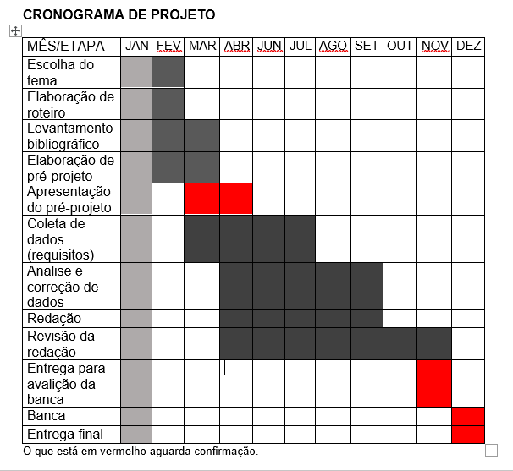

|  |  |  |
| --- | --- | --- |
| **Autorizado** | **Professor(a)** | **Data** |
| Análise de projetos e sistemas:  Banco de dados:  Web design: | **Aparecida**  **Célia**  **Reinaldo** |  |